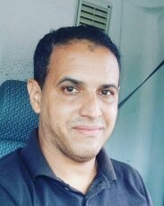
Carlos Eduardo da Silva Pereira
Solteiro, 42 anos.
Endereço – Rua Mario Pacheco dos Reis, 23.
Centro – Grão Pará – SC
Cel: (48) 98468-9233 / E-mail:Eduardo.dj77@hotmail.com

objetivo

Desenvolver com competência as devidas tarefas elaboradas pela empresa. Maximizar a produção e qualidade. Estou a procura por uma vaga para motorista de caminhão.

FORMAÇÃO

- Ensino fundamental completo

EXPERIÊNCIA PROFISSIONAL

- [2009/2012] – Empresa: Fastcolect Ltda ME– RJ
- Cargo: Coletor/motorista
- [2016/2018] – Empresa: Marciel Dacoregio Junior – SMD Anodização
- Cargo: Auxiliar de produção
- [2018/2019] – Empresa: RACLI – Limpeza urbana LTDA.
- Cargo: Motorista
- [2019/atual] – Supermercado VENCEDOR
- Cargo: Motorista
INFORMAÇÕES ADICIONAIS

- Possui Carteira de Habilitação C
- Possui meio de transporte próprio

CONTATO PARA REFERÊNCIAS:

RACLI – Limpeza urbana LTDA: (48) 9 9680-0899 / Falar com Rafaela
Supervisor da Notable: (48) 98423-6037 / Falar com Roneilson

